Universidad de Costa Rica

Programa de Posgrado en Computación e Informática

PF-3311 — Agentes Virtuales Inteligentes

__________________________________________

ENTREGABLE 2
Avance de Agente e Investigación

Efecto de la visibilidad de un agente virtual en el desempeño y la confianza del usuario en tareas de decisión basadas en reglas

Profesor: | Dr. Alexander Barquero
Investigador principal: | Ney Fred Jiménez Campos (B03230)
Fecha: | 1 de junio de 2026
Ciclo: | I Ciclo, 2026
Repositorio GitHub: | Pendiente: URL en Mediación Virtual
Video de demostración: | Esc. 1 (A): https://youtu.be/ItcvsdxPfp8 | Esc. 2 (B): https://youtu.be/RY5pY_DVwDk | Esc. 3 (C): https://youtu.be/hLPTS9akSlg

Resumen
Este entregable documenta el avance del Entregable 1 hacia una prueba de concepto (PoC) en Unity y el diseño del piloto. La aplicación integra interfaz del experimento, LLM (Gemini), voz con avatar 3D (Azure) y registro en CSV. El participante usa un build standalone en una máquina virtual Windows; no instala software en su PC.
Las tres condiciones (sin agente, agente solo texto, agente con avatar) están implementadas. El agente aclara reglas pero no entrega la respuesta correcta (system prompt restrictivo).
El piloto será within-subjects (N = 10–12) con adultos mayores de 18 años. No se exige ser estudiante de la UCR ni pertenecer a una profesión concreta. Es un piloto exploratorio alineado a RQ1–RQ3 y al enunciado del curso (sin usuarios clínicos que requieran CEC). La revisión del protocolo por expertos (docente o pares del curso) es independiente de la muestra de participantes.

Tabla de contenidos

Actualizar campos en Word: clic derecho → Actualizar campo.

- Resumen de cambios desde el Entregable 1
- Estado actual del agente
- Diseño metodológico del estudio
- Métricas
- Instrumentos de recolección de datos
- Protocolos de interacción
- Limitaciones y riesgos
- Referencias

a) Resumen de cambios desde el Entregable 1

Retroalimentación recibida
En el repositorio no hay retroalimentación escrita del profesor tras el Entregable 1. Los cambios respondieron a la propuesta original, al enunciado del Entregable 2 y a pruebas del prototipo (ID de sesión, CSV, chat oculto en A, salida segura, documentación).

Cambios respecto al Entregable 1
Aspecto | Entregable 1 | Entregable 2 (actual) | Motivo
Problema y RQs | RQ1 precisión; RQ2 confianza; RQ3 calibración | Igual en lo esencial | El piloto sigue respondiendo las mismas preguntas
Condiciones A/B/C | Sin agente / texto / avatar | Tres botones INICIAR | Mismo LLM en B y C; cambia solo lo visual
LLM | GPT-4o mini (alt. Claude Haiku) | Gemini 2.5 Flash | Créditos disponibles, buen español, latencia ≤ 3 s en pruebas
Backend | FastAPI | Orquestación en Unity | Menos piezas; un solo .exe
TTS + lip-sync | ElevenLabs / Google Cloud TTS | Azure Speech + visemas | Visemas nativos para los blend shapes del avatar
Avatar | Modelo Turbosquid genérico | TTBoyB (1toonteen/) | Asset con rig y animaciones ya integrado
Unity | 2022.3 LTS | 6000.3.11f1 | Versión del entorno de desarrollo
Despliegue | VM remota | VM Windows con build 1920×1080 | El participante entra por RDP; el CSV queda en el servidor
Ítems | 6–8 casos | 6 por condición (18 total) | Misma lógica de reglas en los tres bloques
Confianza | Escala 1–7 por pregunta | 7 estrellas en pantalla | Captura inmediata, no retrospectiva
meCUE 2.0 | Google Forms al final | Preparado (surveyUrl) | Falta crear el formulario antes del piloto
Datos | CSV en backend | CSV en CSV data/ | Una sola fuente para análisis
Seguridad | Variables de entorno | .gitignore; claves solo en build/Release, no en GitHub | Requisito del curso

Elementos del E1 no incorporados
Elemento E1 | Decisión E2 | Justificación
Backend FastAPI | No implementado | La PoC demuestra que los componentes se comunican; Unity llama las APIs directamente. Un backend se reconsiderará si hace falta centralizar logs
VM remota | PoC en VM del investigador | Build en la VM; participantes por escritorio remoto
Tarea de práctica sin registro | Pendiente | Instrucciones en GUIA_PARTICIPANTE.md
Registro de turnos de chat en CSV | Pendiente | Fuera del alcance de la PoC; las incidencias las reportará el participante
GPT-4o mini | Sustituido por Gemini | Ya estaba previsto en E1 según créditos; no altera el diseño

Lo que se mantiene del Entregable 1
- Diseño within-subjects: cada participante pasa por A, B y C.
- System prompt restrictivo.
- Misma asistencia del LLM en B (texto) y C (texto + voz + avatar).
- Precisión objetiva y confianza subjetiva en paralelo.
- meCUE 2.0 al cierre.
- Tono del agente: neutro, profesional, conciso; español costarricense (vos).

b) Estado actual del agente

Descripción del prototipo
Se trata de una aplicación standalone Windows (Unity 6000.3.11f1, URP, 1920×1080). Flujo:
1. Consentimiento informado.
2. Selección de condición (A, B o C).
3. Seis preguntas con REGLAS + SITUACIÓN y opciones A–D.
4. Confianza del 1 al 7 después de cada respuesta.
5. Chat con el agente en B y C (opcional entre preguntas).
6. Pantalla final: Otro Escenario (mismo ID de sesión), Encuesta o Finalizar.
Cada respuesta se guarda en CSV data/ExperimentData_{UserID}.csv.

Integración de componentes
En el build standalone se comprobó este flujo entre módulos:
Participante escribe en chat (B o C)
|
v
ExperimentLogic.AskForHelp()
| incluye el escenario en el system prompt
v
API Gemini 2.5 Flash -> respuesta en el panel de chat
|
v (solo condición C)
AgentSpeechController.Speak()
|
v
AzureLipSync.SpeakText() -> audio TTS + visemas -> blend shapes TTBoyB
|
v
Participante elige A-D, confianza, entregar
|
v
DataLogger.SaveAnswer() -> CSV data/ (UTF-8 con BOM)

De la arquitectura E1 a lo implementado
Subsistema E1 | Componente E2 | Estado
Frontend / UI | ExperimentLogic, QuestionManager, UI en SampleScene | Implementado
LLM | Gemini API desde ExperimentLogic | Implementado
TTS + avatar | AzureLipSync, AgentSpeechController, AvatarDisplayController, TTBoyB | Implementado (solo C)
Registro de datos | DataLogger -> CSV data/ | Implementado
Backend FastAPI | (no aplica) | Reemplazado por orquestación en Unity

Arquitectura técnica
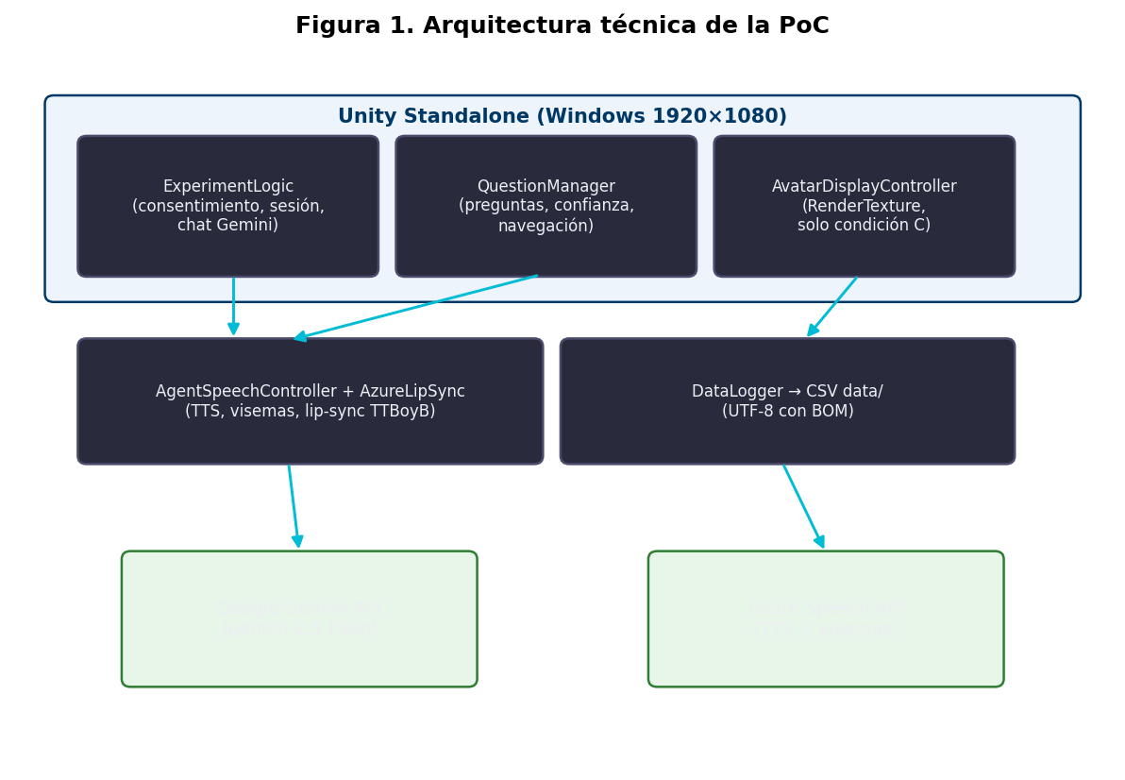
Figura 1. Arquitectura técnica de la PoC.
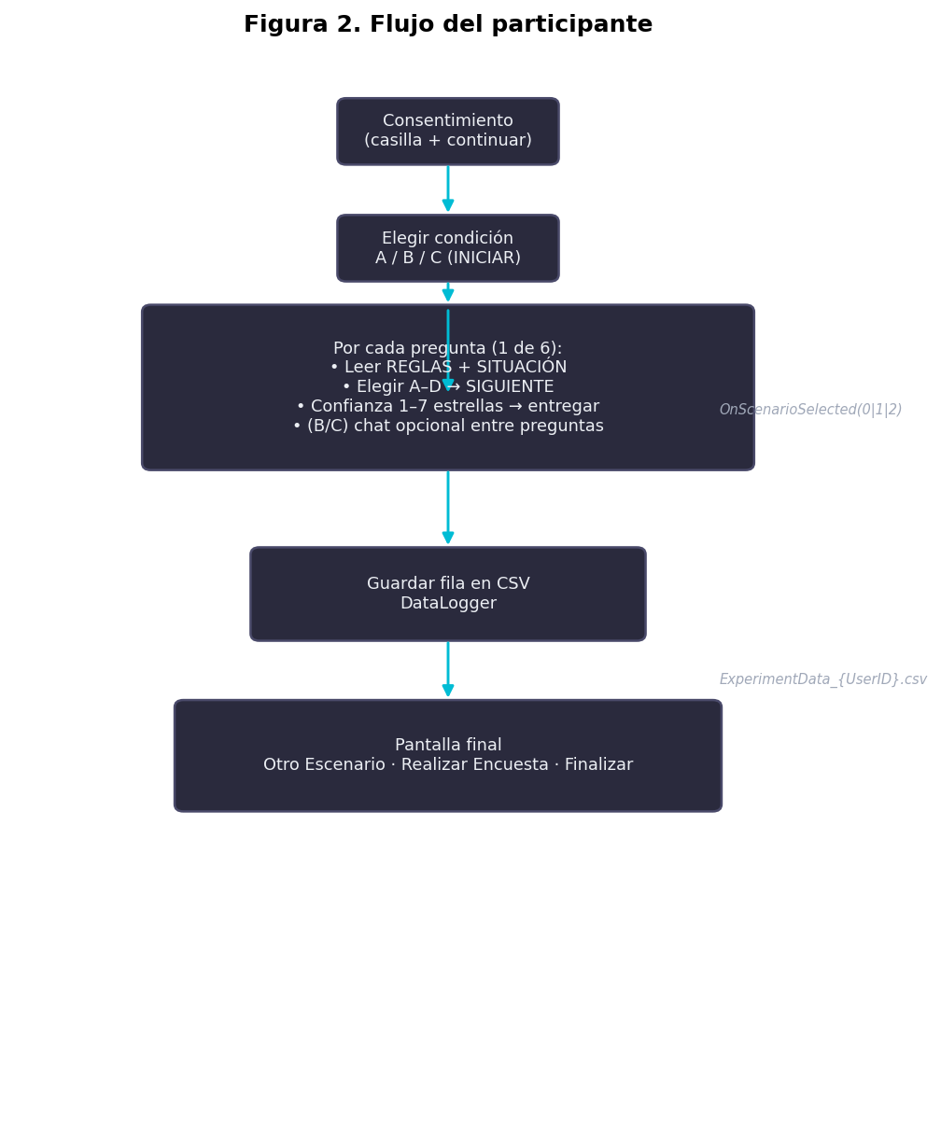
Figura 2. Flujo del participante (consentimiento, condición, 6 ítems, confianza, CSV, pantalla final).

Comportamiento del agente
El system prompt en ExperimentLogic.BuildSystemPreamble() instruye al modelo para que:
- Actúe como profesor empático en un chat.
- No entregue nunca la respuesta final ni la opción correcta, aunque se lo pidan.
- Guíe con preguntas y pistas cortas (máximo 2–3 oraciones).
- Omita saludos si el estudiante no saludó primero.
- Utilice el texto del escenario actual como contexto en cada turno.
En condición C, el texto del chat pasa a Azure TTS; el avatar anima labios con visemas.
La síntesis de voz y el mapeo de visemas siguen la documentación del [Azure Cognitive Services Speech SDK](https://github.com/Azure-Samples/cognitive-services-speech-sdk). El avatar 3D TTBoyB proviene del asset 1toonteen/ (Assets/1toonteen/).

Capturas de pantalla (Figuras 3–8)
Capturas del build standalone (1920×1080).
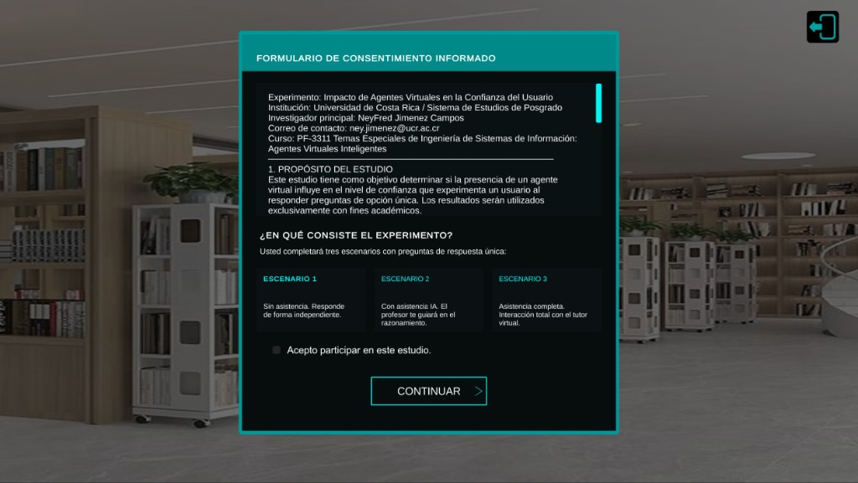
Figura 3. Consentimiento informado.
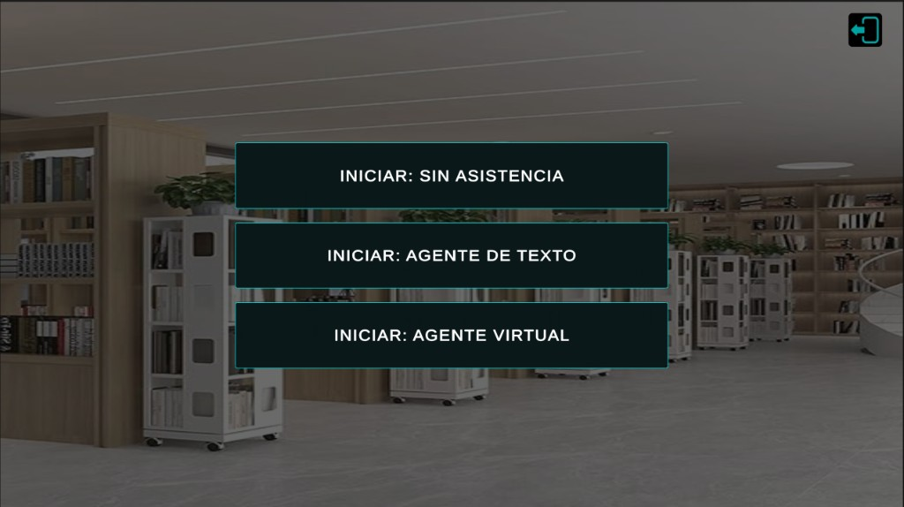
Figura 4. Selección de condición (INICIAR A, B o C).
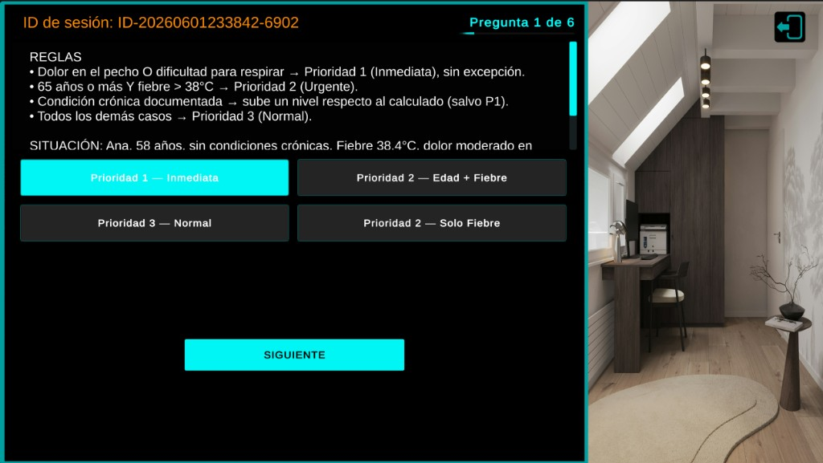
Figura 5a. Condición A: pregunta con REGLAS, SITUACIÓN y opciones.
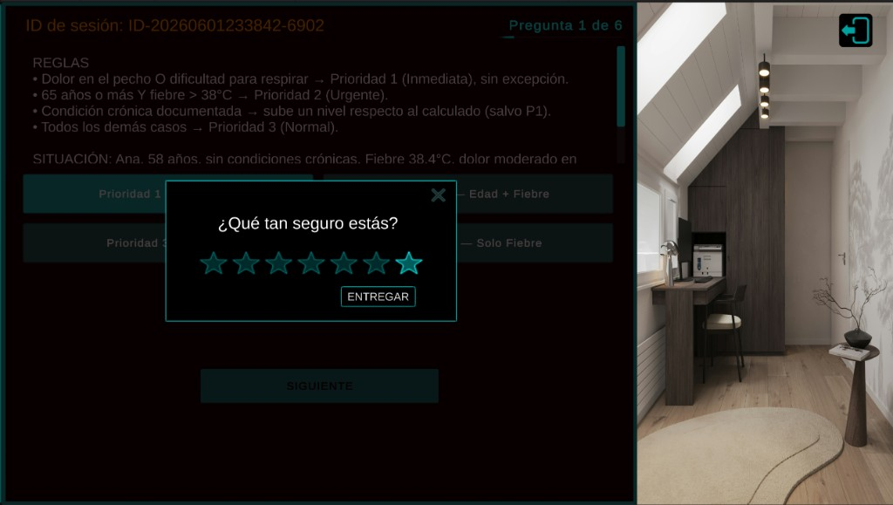
Figura 5b. Panel de confianza (estrellas 1–7 y entregar).
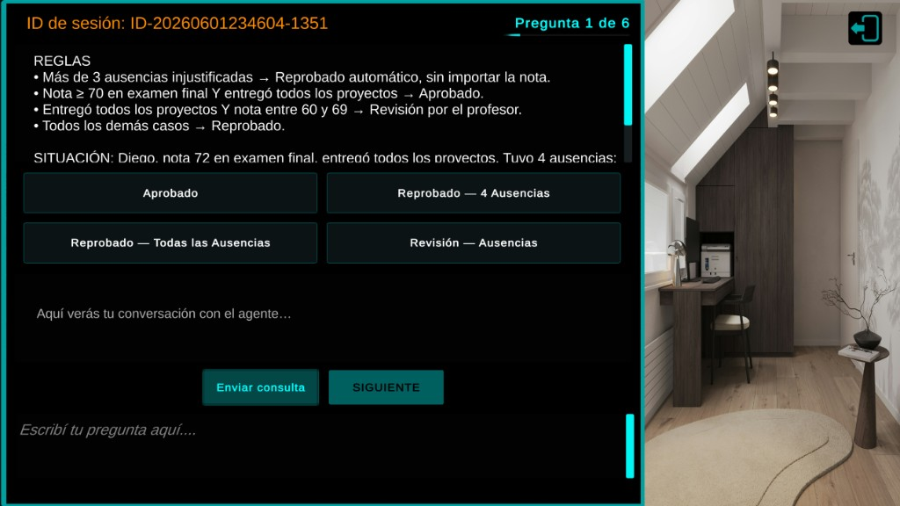
Figura 6. Condición B: chat Gemini sin avatar.
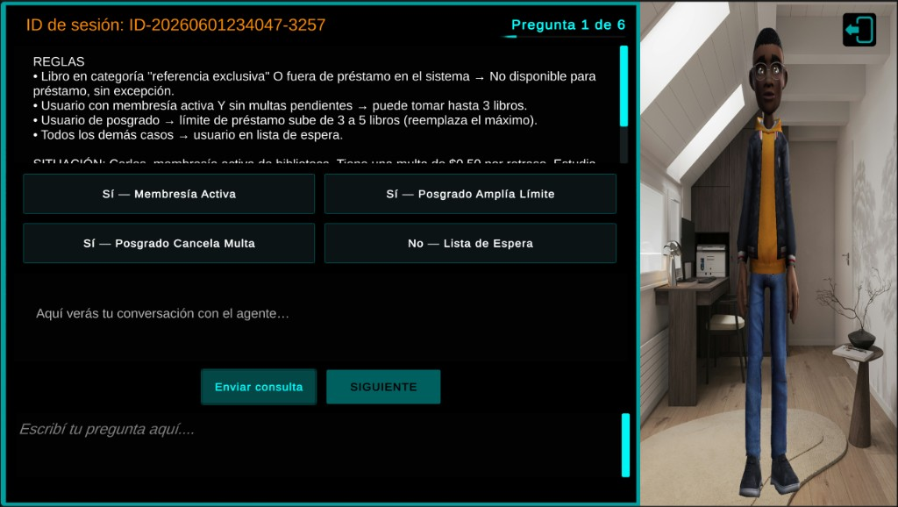
Figura 7. Condición C: chat, avatar TTBoyB y voz Azure.
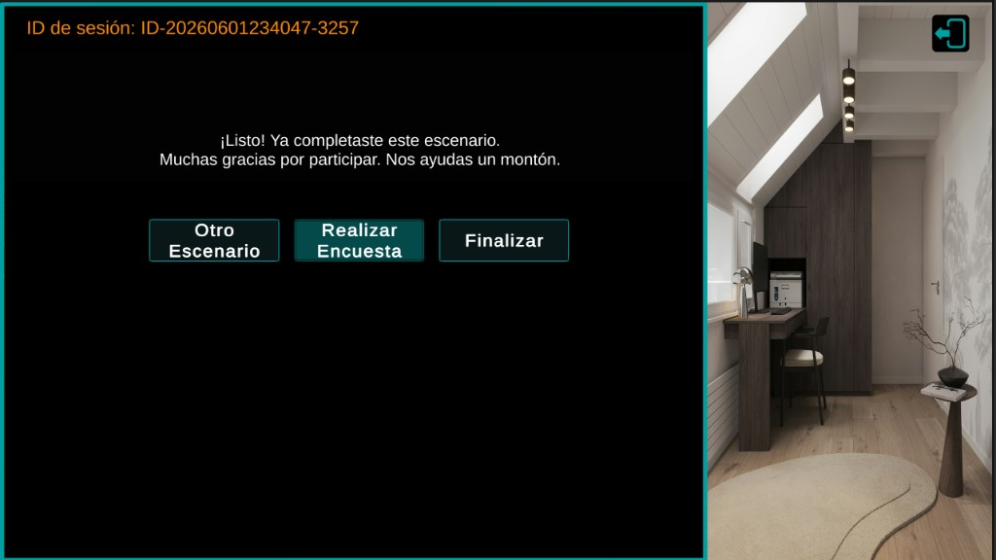
Figura 8. Pantalla final al terminar un bloque de 6 preguntas.

Funcionalidades implementadas y pendientes
Funcionalidad | Estado | Notas
Consentimiento obligatorio | Implementado | ExperimentLogic
Condiciones A / B / C | Implementado | Índices 0, 1, 2
6 preguntas x 3 bloques (18 ítems) | Implementado | QuestionManager.scenarios
Confianza 1–7 por ítem | Implementado | Panel de estrellas
Chat Gemini (B/C); oculto en A | Implementado | Prompt restrictivo
Avatar 3D + TTS + lip-sync (C) | Implementado | Azure + TTBoyB
CSV primario para análisis | Implementado | DataLogger
ID de sesión único (ID-yyyyMMddHHmmss-RRRR) | Implementado | Persiste con Otro Escenario
Salida segura con borrado condicional | Implementado | SafeExit
Aviso si falla guardado CSV | Implementado | No avanza hasta guardar
Force Single Instance | Implementado | Project Settings
README + GUIA_PARTICIPANTE.md | Implementado | Acceso vía máquina virtual
Build Windows listo para evaluar | Implementado | Build/Windows/ (~141 MB); ver LEEME_PROFESOR.txt
Encuesta meCUE (surveyUrl) | Pendiente | Crear formulario antes del piloto
Tarea de práctica sin registro | Pendiente | Instrucciones orales en el piloto
Log de turnos de chat en CSV | Pendiente | Fuera del alcance de la PoC
Validación formal de dificultad de ítems | Pendiente | Revisión en el piloto
Contrabalanceo automático de orden | Manual | Orden indicado por correo

Reproducibilidad
Opción 1 (recomendada para el evaluador): descomprimir Build/Windows/ y ejecutar ExperimentPrototypeB03230.exe. Incluye claves API para condiciones B y C. Instrucciones en Build/Windows/LEEME_PROFESOR.txt.
Opción 2 (código fuente): ver README.md. Pasos básicos:
1. Unity Hub 6000.3.11f1, escena SampleScene.unity.
2. Configurar apiKey (Gemini) y subscriptionKey/region (Azure) en el Inspector.
3. Build: File > Build Profiles, o _tools\build_windows.bat con el Editor cerrado.
4. Datos en {carpeta del .exe}/CSV data/.
Participantes en la VM: [GUIA_PARTICIPANTE.md](../GUIA_PARTICIPANTE.md).
El repositorio GitHub lleva el código y docs/ con este informe en PDF. El zip del build puede adjuntarse como Release (no incluir claves en el repo).

c) Diseño metodológico del estudio

Preguntas de investigación
RQ1 (Precisión): ¿Existen diferencias en el porcentaje de aciertos entre A (sin agente), B (texto) y C (avatar visible)?
RQ2 (Confianza): ¿Existen diferencias en la confianza reportada entre las tres condiciones?
RQ3 (Calibración): ¿Cómo varía la relación entre confianza y precisión según la condición? ¿Dónde aparece mayor sobreconfianza?

Tipo de estudio
Piloto exploratorio, diseño within-subjects. Complementa una evaluación del protocolo por 2–3 expertos (revisión de ítems, instrucciones y comportamiento del agente).
Aspecto | Definición
Piloto con participantes | N = 10–12 adultos ≥ 18 años; completan A, B y C. Sin requisito de UCR ni de profesión específica
Evaluación con expertos | 2–3 revisores (docente o pares del curso) evalúan protocolo, ítems y agente (rúbrica Likert). No sustituye a los participantes del piloto
No es Mago de Oz | El agente es el LLM real
No es estudio clínico | Escenarios ficticios; sin CEC ni generalización a pacientes

Justificación del diseño
1. Las tres condiciones se comparan dentro del mismo participante (within-subjects).
2. El curso permite piloto sin usuarios clínicos que requieran CEC.
3. Objetivos: (a) viabilidad técnica, (b) revisar ítems e instrucciones, (c) datos preliminares de precisión, confianza y calibración, (d) comentarios cualitativos en entrevista breve.

Participantes
Criterio | Definición
Quiénes | Personas mayores de 18 años
Cuántos | N = 10–12 (E1 planteaba 9–15; acotado por tiempo del curso)
Inclusión | ≥ 18 años; uso habitual de PC; comprensión de español; consentimiento informado
Exclusión | Menores de 18 años; daltonismo severo no corregido; dificultades de lectura que impidan la tarea; exposición previa a los mismos ítems

Reclutamiento
1. Convocatoria abierta (conocidos, redes personales, compañeros del curso PF-3311). No se limita a la UCR ni a un perfil profesional.
2. Aclaración previa: escenarios ficticios, no casos clínicos reales.
3. Sesiones de 60–75 min en la VM; internet estable para B y C.
4. ID anónimo; el investigador recoge el CSV al finalizar.

Diseño experimental
Factor | Niveles
Condición | A: sin agente; B: texto; C: avatar + voz
Orden | Contrabalanceado (6 secuencias; ver protocolos)
Ítems | 6 casos por condición; misma lógica de reglas

Variables independientes: condición (A/B/C) y orden de presentación.
Variables dependientes: precisión, confianza por ítem, calibración, tiempo de respuesta, subescalas meCUE, uso del chat.
Confianza en dos niveles (RQ2)
- Por ítem: escala 1–7 inmediatamente después de cada respuesta. Será la medida principal para comparar condiciones en el mismo ítem.
- Global: meCUE 2.0 al cierre (utilidad, emociones, evaluación general del sistema).

Procedimiento de sesión
Fase | Duración | Actividad
1. Bienvenida | 3 min | El investigador explicará propósito y duración
2. Consentimiento | 2 min | El participante aceptará en la aplicación
3. Instrucciones | 5 min | Reglas del experimento; demostración breve del chat (sin registrar)
4. Condición 1 | 15–18 min | 6 preguntas + confianza; chat si B/C
5. Pausa | 3 min | Descanso
6. Condición 2 | 15–18 min | Igual
7. Pausa | 3 min
8. Condición 3 | 15–18 min | Igual
9. meCUE 2.0 | 10 min | Formulario en línea
10. Entrevista breve | 5–10 min | Guión semiestructurado (opcional)

Duración total estimada: 60–75 minutos.

Criterios de éxito del piloto
Criterio | Meta del piloto
Completitud | ≥ 80 % completa las 3 condiciones
Latencia Gemini | Respuesta visible en ≤ 5 s en ≥ 90 % de turnos (red estable)
TTS en C | Audio audible en ≥ 85 % de respuestas del agente
Integridad CSV | ≥ 95 % de ítems con fila válida
Violaciones del prompt | ≤ 2 casos de respuesta directa por cada 10 participantes

Consideraciones éticas
- Los datos se anonimizarán (ID aleatorio).
- Se obtendrá consentimiento antes de registrar respuestas.
- El retiro será voluntario mediante Salida segura; los datos parciales se manejarán según README.
- Los escenarios serán ficticios; no se usarán datos clínicos reales.

Análisis planificado
RQ | Método
RQ1 | % aciertos por condición; ANOVA repetida o Friedman + pos hoc
RQ2 | Confianza media por condición; meCUE: utilidad y emociones
RQ3 | Brecha = confianza normalizada ((C−1)/6) menos precisión por bloque; comparación entre A, B y C

d) Métricas
Métrica | Definición operacional | Fuente | Momento | RQ
Precisión | AnswerLetter == CorrectAnswerLetter | CSV | Por pregunta | RQ1
Confianza por ítem | Escala 1–7 (estrellas) | CSV | Tras cada respuesta | RQ2, RQ3
Calibración (brecha) | Confianza normalizada menos precisión en el bloque | Derivada del CSV | Pos hoc | RQ3
Tiempo de respuesta | TimeSpent(Seconds) | CSV | Por pregunta | Complementaria
Carga cognitiva | 2 ítems tipo NASA-TLX (esfuerzo mental, presión temporal) | Entrevista | Fin de sesión | Complementaria
Uso del chat | Número de mensajes por condición | Observación o registro manual | Durante B/C | Complementaria
Utilidad percibida | Subescala meCUE 2.0 | Google Forms | Fin de sesión | RQ2
Emociones / evaluación global | Subescalas meCUE 2.0 | Google Forms | Fin de sesión | RQ2
Latencia del agente | Segundos hasta respuesta visible | Cronómetro / observación | Durante B/C | Viabilidad
Usabilidad (SUS abreviado) | 3 ítems tipo SUS | Entrevista | Fin de sesión | Complementaria
Incidencias técnicas | Fallos de red, CSV o TTS | Player.log, reporte del participante | Toda la sesión | Viabilidad

Hipótesis exploratorias (piloto)
- H1 (RQ1): precisión C ≈ B > A.
- H2 (RQ2): confianza C > B > A.
- H3 (RQ3): mayor brecha confianza-precisión en C.

e) Instrumentos de recolección de datos

1. Registro automático CSV
Dimensión | Detalle
Literatura | Registro objetivo en HCI; confianza en automatización (Lee & See, 2004)
Qué mide | Respuesta, corrección, confianza, tiempo, condición, timestamp
Administración | Automática al pulsar entregar
Momento | Continuo en las tres condiciones
Campos | UserID, ScenarioNumber, AnswerLetter, CorrectAnswerLetter, Confidence, TimeSpent(Seconds), Timestamp

2. Escala de confianza inmediata (1–7)
Dimensión | Detalle
Literatura | Confianza en línea en tareas de decisión; calibración metacognitiva
Qué mide | Certeza en la respuesta recién elegida
Administración | Panel de 7 estrellas; obligatorio para continuar
Momento | Tras elegir A–D y pulsar SIGUIENTE
RQ | RQ2 (primaria), RQ3

3. Cuestionario meCUE 2.0
Dimensión | Detalle
Literatura | Minge & Thüring (2018); validación meCUE [21, 22]
Qué mide | Percepción del producto, emociones, evaluación global
Módulos | Utilidad percibida; emociones; evaluación global
Administración | Google Forms o Qualtrics; botón Realizar Encuesta o QR
Momento | Tras las tres condiciones
RQ | RQ2 (secundaria)

4. Entrevista semiestructurada (5–10 min)
Dimensión | Detalle
Literatura | Evaluación con expertos; usabilidad (Nielsen, 1994)
Qué mide | Claridad de reglas, utilidad del avatar, fricción técnica, violaciones del prompt
Administración | Guión por escrito; notas del participante
Momento | Tras meCUE

Guión (extracto):
1. ¿Comprendió las reglas de priorización sin el agente?
2. En C, ¿el avatar ayudó, distrajo o no cambió nada?
3. ¿El agente intentó dar la respuesta directa alguna vez?
4. ¿Qué condición prefirió para decidir y por qué?
5. Del 1 al 7, ¿qué tan exigente fue mentalmente la tarea? ¿Sintió presión de tiempo?
6. ¿Hubo problemas técnicos? ¿Cuáles?

5. Rúbrica de evaluación con expertos
Dimensión | Detalle
Qué mide | Claridad del protocolo, calidad de ítems, comportamiento del agente, reproducibilidad
Administración | 2–3 expertos, Likert 1–5 tras observar al menos una sesión o demo
Momento | Paralelo al piloto

Ítems: (1) ítems comprensibles; (2) condiciones distinguibles; (3) agente no entrega respuesta directa; (4) latencia aceptable; (5) README suficiente para reproducir.

6. Reporte de incidencias
Se aplicará un cuestionario breve o correo al cierre para problemas de red, guardado o TTS. Complementa Player.log si hace falta.

7. Logs del sistema
Player.log de Unity en %LOCALAPPDATA%\LocalLow\DefaultCompany\ExperimentPrototypeB03230\ servirá para diagnosticar errores de API o guardado.

f) Protocolos de interacción

Protocolo 0: sesión completa
Elemento | Descripción
Contexto | VM Windows del investigador. El participante se conectará por RDP y ejecutará el .exe allí (sin instalar nada en su PC).
Tareas | Entrar a la VM, consentimiento, tres bloques de 6 preguntas (orden indicado), meCUE, avisar al investigador.
Resultado | CSV con 18 filas en CSV data/ de la VM; meCUE completado.
Duración | 60–75 minutos

Instrucciones al participante (GUIA_PARTICIPANTE.md):
Vas a leer escenarios con reglas y elegir la mejor opción entre A, B, C y D. Después de cada respuesta indicá qué tan seguro estás del 1 al 7. En algunos bloques podés escribir a un asistente para aclarar reglas, pero no te va a decir la respuesta correcta. Los casos son ficticios. Podés retirarte cuando querás desde el menú de salida.

Escenario 1: Condición A (sin asistencia)
Elemento | Descripción
Contexto | Línea base sin agente.
Tareas | INICIAR: SIN ASISTENCIA. Por cada pregunta: leer REGLAS + SITUACIÓN, elegir A–D, SIGUIENTE, estrellas 1–7, entregar. Al terminar: Otro Escenario (no Finalizar).
Agente | Ninguno; chat oculto.
Resultado | 6 filas CSV (ScenarioNumber=1).
Duración | 12–15 min
Video de demostración | https://youtu.be/ItcvsdxPfp8

Nota: Se enviarán credenciales de la VM, orden de condiciones y enlace a GUIA_PARTICIPANTE.md antes de la sesión. Se recogerá el CSV de la VM después de cada participante.

Escenario 2: Condición B (agente de texto)
Elemento | Descripción
Contexto | Mismas tareas que A, con chat Gemini.
Tareas | INICIAR: AGENTE DE TEXTO. Completar 6 preguntas. Enviar al menos un mensaje al chat por bloque. Verificar que no revele A/B/C/D. Otro Escenario.
Resultado | 6 filas CSV (ScenarioNumber=2); respuestas cortas, tono profesional.
Duración | 15–18 min
Video de demostración | https://youtu.be/RY5pY_DVwDk


Condición B: chat sin avatar.
Ejemplo válido
Rol | Mensaje
Participante | "Si aplican prioridad 1 y 2, ¿cuál manda?"
Agente | "Cuando dos reglas aplican, la de número menor tiene precedencia. Revisá la lista del enunciado y compará con los síntomas del caso."

Ejemplo inválido (anotar incidencia)
Rol | Mensaje
Participante | "¿Es la B?"
Agente | "Sí, marcá la B." (violación del prompt)

Escenario 3: Condición C (agente virtual + voz)
Elemento | Descripción
Contexto | Misma asistencia que B; avatar TTBoyB con voz y lip-sync.
Tareas | INICIAR: AGENTE VIRTUAL. Completar 6 preguntas. Enviar al menos un mensaje al chat; observar texto, voz y labios. Al terminar: Realizar Encuesta (si hay URL) y Finalizar.
Resultado | 6 filas CSV (ScenarioNumber=3); avatar visible y audible.
Duración | 15–18 min
Video de demostración | https://youtu.be/hLPTS9akSlg


Condición C: avatar TTBoyB, chat y voz.
El participante ejecuta C en la VM y verifica avatar y voz en pantalla.

Contrabalanceo del orden (N = 10–12)
Participante | Orden
P1 | A, B, C
P2 | A, C, B
P3 | B, A, C
P4 | B, C, A
P5 | C, A, B
P6 | C, B, A
P7 | A, B, C
P8 | A, C, B
P9 | B, A, C
P10 | B, C, A
P11 | C, A, B
P12 | C, B, A

La asignación es aleatoria al agendar. Pausa de 3 min entre bloques. El investigador indica por correo qué botón INICIAR usar en cada fase.

g) Limitaciones y riesgos
Limitación / riesgo | Mitigación
Muestra pequeña; adultos ≥ 18, no clínicos | Piloto exploratorio; no se generaliza a pacientes
Sin registro de chat en CSV | Reporte del participante; mejora planificada después del piloto
APIs externas (Gemini, Azure) | Reintentos automáticos; A funciona offline; avisos en UI
Hardware distinto entre participantes | Todos usarán la misma VM y el mismo build
Latencia de red | Internet estable en la VM; latencia registrada en encuesta breve
Violación del prompt | System prompt restrictivo; conteo de incidencias
meCUE sin URL aún | Se configurará antes del piloto
Orden manual de condiciones | Tabla de contrabalanceo; GUIA_PARTICIPANTE.md

Referencias
Las referencias [1]–[22] del Entregable 1 se mantienen. Adicionales:
- Minge, M., & Thüring, M. (2018). meCUE 2.0. Proceedings of Mensch und Computer 2018.
- Nielsen, J. (1994). Usability Engineering. Morgan Kaufmann.
- Hart, S. G., & Staveland, L. E. (1988). NASA-TLX. Advances in Psychology, 52, 139–183.
- Brooke, J. (1996). SUS. Usability Evaluation in Industry.
- Google. (2025). Gemini API. https://ai.google.dev/
- Microsoft. (2025). Azure AI Speech. https://learn.microsoft.com/azure/ai-services/speech-service/
- Asset avatar TTBoyB: paquete 1toonteen en Assets/1toonteen/ (ver licencia del asset en la tienda de origen).

Universidad de Costa Rica, Programa de Posgrado en Computación e Informática, PF-3311, I Ciclo 2026.

